# BUG

## TIẾP CÔNG DÂN

1. Thêm mới vụ việc: Khi chọn Nhận đơn hoặc Chuyển xử lý đã bỏ ràng buộc Số Công văn nhưng khi lưu thì báo lỗi (nếu nhập thì không lỗi)

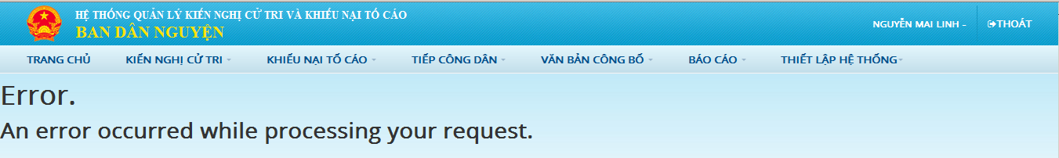

1. Sửa vụ việc: Trên màn hình sửa không ràng buộc giữa các trường Loại vụ việc, Lĩnh vực, Nhóm nội dung, Tính chất
2. Lỗi phân quyền: Thực hiện xử lý là Nhận đơn chuyển sang Khiếu nại tố cáo chọn đơn vị nhận là Ban dân nguyện nhưng đăng nhập vào tk Bộ Giao thông vận tải thì vẫn thấy vụ việc đó 🡪 Khi chuyển sang đơn vị nào thì chỉ đơn vị đó được thấy

## KHIẾU NẠI TỐ CÁO

1. Đơn có độ Mật thì đơn vị khác sẽ không được nhìn thấy. Nói chung là đơn của đơn vị nào thì chỉ đơn vị đó thấy
2. Đơn không xử lý lưu theo dõi: click vào trang cuối cùng hoặc Trang cuối bị lỗi load trang trắng (VD: có 6 trang, click vào trang 6 hoặc trang cuối là lỗi)

## KIẾN NGHỊ CỬ TRI

1. Danh sách kiến nghị: Cho hiển thị 10 – 20 kiến nghị 1 trang, lỗi phân trang như Khiếu nại tố cá

# YÊU CẦU CHỈNH SỬA

## TIẾP CÔNG DÂN

### Thêm mới vụ việc: Bỏ ràng buộc Nhóm nội dung vì nhiều lĩnh vực không có nội dung

* Chưa sửa

### Thêm mới vụ việc: Khoảng cách giữa cái dòng quá lớn khiến form bị kéo dài khó nhìn, co ngắn lại để có thể chỉ trên 1 màn hình là tốt nhất (góp ý của BDN – mẫu như hình dưới), có thể bỏ các đường kẻ ngang đi cho đỡ rối mắt (Sửa cả ở màn hình Xem chi tiết)

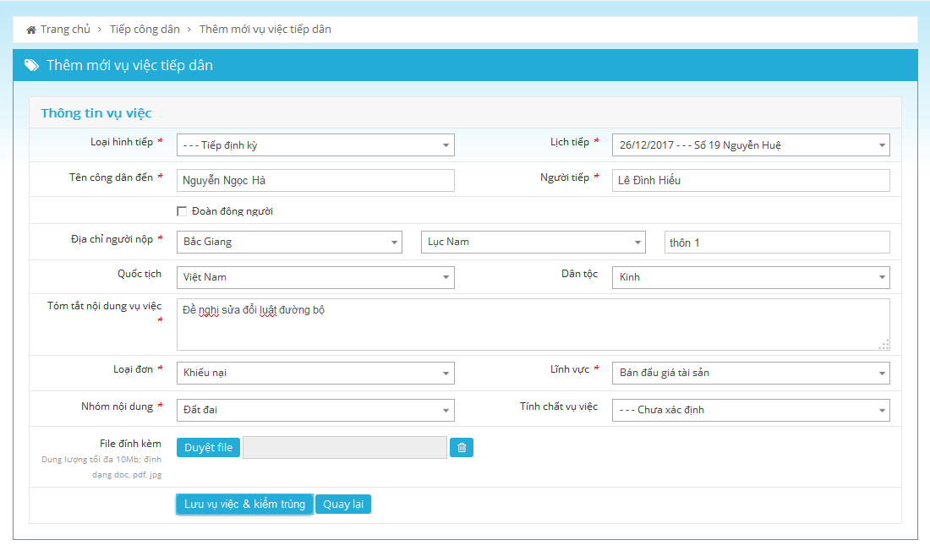

* Chưa sửa

### Bổ sung nút Kiểm trùng ngay dưới phần tên và Địa chỉ (tương tự như bên KNTC)

* Đã sửa, tuy nhiên còn các vấn đề: Khi chưa nhập thông tin vụ việc và nhập nội dung bên dưới, nhấn kiểm trùng 🡪hệ thống thực hiện lưu luôn, không có vụ việc trùng thì người dùng cũng không quay lại nhập tiếp vụ việc được, phải vào danh sách vụ việc rồi sửa để nhập thêm.
* Đề xuất: Khi nhấn Kiểm trùng bật popup lên, nếu có trùng và check trùng thì cho xử lý tiếp, nếu không có vụ việc trùng thì cho đóng popup lại và nhập tiếp nội dung vụ việc

### Màn hình nhập thông tin Nhập đơn hoặc Chuyển xử lý bỏ validate trường Số công văn, Ngày ban hành, Vụ việc đôn đốc. Bổ sung thêm trường Chức vụ bên cạnh Người ký

* Đã bỏ ràng buộc nhưng bị lỗi (xem mục bug)

## KHIẾU NẠI TỐ CÁO

### Thêm mới KNTC: Khoảng cách giữa các trường quá lớn khiến đơn bị trải dài khó nhìn (xem giống yêu cầu trên tiếp công dân)

* Chưa sửa

### Thêm mới KNTC: Khi nhấn nút Kiểm trùng dưới chỗ Địa chỉ thì cho check trùng luôn, lấy dữ liệu từ đơn trùng sang (người dùng chỉ cần sửa lại chút), cho xử lý luôn và không phải kiểm trùng ở dưới nữa. Khi trùng thì người dùng có thể chọn Lưu theo dõi hoặc Phân loại và xử lý như bình thường 🡪 Do kiểm trùng bên dưới bắt trùng nội dung mà nội dung thì phải gõ giống hệt nên không phải lúc nào cũng bắt trùng được (bỏ đi – chỉ cần kiểm theo tên và địa chỉ là được)

* Đã bổ sung cho xử lý chỗ Kiểm trùng nhưng sau khi Cập nhật thì từ danh sách người dùng lại phải click vào để nhập nội dung.
* Mong muốn là sau khi check trùng nếu muốn xử lý tiếp thì cho người dùng nhập nội dung luôn để xử lý như bình thường

### Phân loại: Chọn Thẩm quyền xử lý “Đơn thuộc lĩnh vực phụ trách”, Điều kiện xử lý “Đủ điều kiện xử lý”, Hình thức xử lý “Chuyển thụ lý, xử lý” 🡪 hệ thống bật popup cho nhập thông tin 🡪 tại đây cho phép chọn các Đơn vị khác không chỉ Ban dân nguyện (cho nhập vào tìm trên combobox)

* Đã sửa

### Danh sach đơn chờ xử lý giải quyết: Tải mẫu đơn là Trả đơn khiếu nại và Không thụ lý giải quyết là không hợp lý vì BDN giải thích là đã chờ xử lý rồi thì không trả lại và không thụ lý

* Chưa sửa. Tạm thời bỏ đơn này đi khi chưa có mẫu đúng

### Đơn đủ điều kiện xử lý: Chọn hình thức xử lý là Chuyển thụ lý, xử lý 🡪 hiển thị popup, trên popup chỉ để Chuyển xử lý (bỏ nội bộ đi) và cho chuyển đến các đơn vị khác (như đã nói ở mục 1.3), trường Số công văn và Ngày ban hành bỏ validate. Thêm trường Chức vụ cạnh Người ký (các màn hình có Người ký đều thêm Chức vụ)

* Chưa bỏ ràng buộc trường Số công văn và Ngày ban hành (chú ý test lại không lại lỗi như bên Tiếp dân)

### Danh sách đủ điều kiện xử lý, bỏ cột đơn mẫu, thêm dạng icon vào cột chức năng (tương tự với các danh sách khác để cột nội dung rộng hơn vì nội dung của họ rất dài nên cho rộng chiều ngang để giảm chiều dọc)

### Khi kiểm trùng, sửa trường Lý do trùng thành Ghi chú

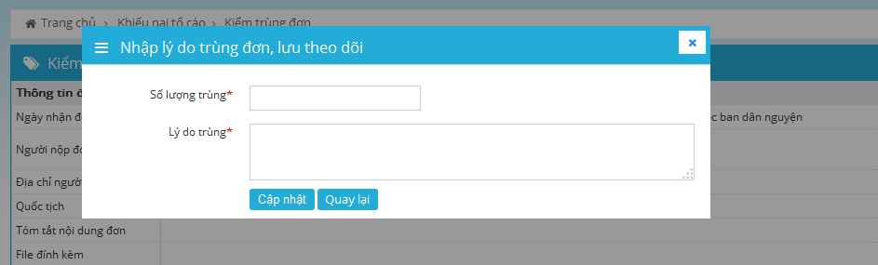

### Đơn không xử lý theo dõi: không có tên người ngưởi, danh sách dài rất khó xem

## KIẾN NGHỊ CỬ TRI